**Тема 5. Сила пружності. Енергiя пружно деформованого твердого тіла.**

Основнi положення та формули.

Всі реальні тіла під дією сил змінюють свою форму і розміри, тобто деформуються. Деформація називається пружною, якщо після припинення дії зовнішніх сил тіло приймає початкові розміри і форму.

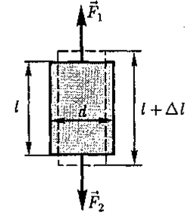

відносна деформація :



Механічне напруження :



де S - площа поперечного перерізу; F - сила, що діє в перерізі.

Закон Гука в узагальненій формі:



Е- модуль Юнга.

Потенціальна енергія пружно деформованої пружини:

,

де *k* - жорсткість пружини, *x* - абсолютна деформація.

Робота, виконана зовнішніми силами:

.

Приклад розв’язування задач.

Приклад 1. Пружина жорсткістю  була стиснута на . Яку треба виконати роботу, щоб стиснення пружини збільшити до ?

.

|  |
| --- |
|  |
|  |

Розв’язок

Задачі такого класу можливо найпростіше розв’язати з використанням поняття енергії пружної деформації. Відомо, що взаємозв’язок енергії кінцевого та початкового стану системи зв’язані в виконаною роботою виразом:

. (1)

Значення потенційної енергії  знайдемо за відомими величинами деформації пружини в кожному стані та властивостями самої пружини:

Загальний вираз для розрахунку енергії пружини має вигляд



Застосуємо наведену формулу до початкового стану та остаточного стану пружини. В такому випадку:



Якщо підставити вирази для енергії в першу формулу задачі, то отримуємо наступний результат:



Розрахунки виконати самостійно і надати відповідь.

Приклад 2. Пружина жорсткістю  стиснута силою . Знайти роботу зовнішньої сили, яка додатково стискує цю пружину ще на .

|  |
| --- |
|  |
|  |

Розв’язок

Запропонована задача схожа з попередньою, але э особливості.

Як і раніше використовуємо , що енергії кінцевого та початкового стану системи зв’язані в виконаною роботою виразом:

. (3)

Значення потенційної енергії  треба шукати за відомими величинами деформації пружини в кожному стані та властивостями самої пружини відповідно виразу:



В той же час величини деформації пружини в кожному зі станів невідомі. Їх слід шикати. Якщо є дані за силою, що діє на пружину, то знайти її деформацію можливо відповідно до закону Гука в його найпростіший формі:



Стосовно початкового стану можна записати : 

Що стосується кінцевого стану, то відповідно до умов задачі в цьому стані деформація пружини є наступною: 

Якщо відома деформація в кінцевому стані, то вираз для роботи має вигляд



Розрахунки виконати самостійно і надати відповідь.

**Тема 6. Динаміка обертового руху. Момент інерції твердих тіл.**

Моментом інерції системи (тіла) щодо даної осі називається фізична величина, яка дорівнює сумі елементарних мас m матеріальних точок системи на квадрати їх відстані до даної осі:



Сумування проводиться по всіх елементарних масах mi , на які розбивається тіло.

У разі безперервного розподілу мас ця сума зводиться до інтегралу  


Результати розрахунків інтегралу для моментів інерції простих тіл.



Теорема Штейнера: 

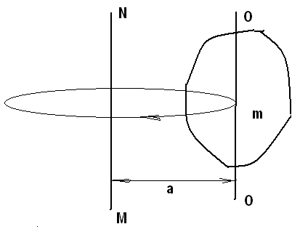

Приклад 1. Діаметр суцільної мідної кулі 0,2 *м*. Чому дорівнює момент інерції кулі відносно осі, що перебуває на відстані 0,5 *м* від її центра?

Розв’язати задачу самостійно відповідно формулам, що надані в табл..

Приклад 2. На кінці однорідного мідного стержня довжиною 30 *см* і діаметром 1 *см* закріплено алюмінієву кульку радіусом 5 *см*. Визначити момент інерції системи відносно осі, яка проходить через кінець стержня перпендикулярно до нього.

|  |
| --- |
| Cu  Al |
|  |

Такого класу задачі розв’язуються з використанням теореми Штейнера.

Зробимо малюнок до задачі:

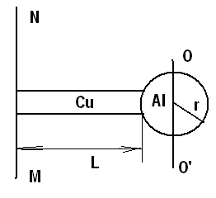

В задачі маємо складне тверде тіло. Для розрахунку його моменту інерції нема формул. В той же час, тіло можна розглянути як, що складається зі стержня та шару. Тоді



Розглянемо питання відносно яких осей обертається кожна з розглянутих частин всього тіла.

Шар обертається відносно осі NM , та відстань між осями NM та OO’ складає величину( позначення як в теоремі Штейнера): а=L+r

Тоді його момент інерції треба розраховувати за виразом теоремі Штейнера:





Стержень обертається відносно осі, що проходить через його кінець. Вираз для розрахунку моменту інерції в такому випадку можна знайти в таблиці:



Таким чином підставляючи отримані вирази до початкової формули отримаємо:



Для отримання остаточного результату слід прийняти до уваги відомий зв'язок між масою тіл та їхнім об’ємом та густиною.



Формули для розрахунків об’ємів стержня ( циліндру) та шару знайдете самостійно.

Довести дуже велику отриману формулу до остаточного вигляду самостійно.

**ВИКОНАТИ РОЗРАХУНКИ.**

**Розв’язуйте задачі, що надано в самостійній роботі.**

**Якщо виникають питання, зв’язуйтеся зі мною за адресою:**

**E-mail** [**moskvinpavel56@gmail.com**](mailto:moskvinpavel56@gmail.com)